РЕЗЮМЕ ВЫПУСКНИКА ИНЖЕНЕРНО-ЭКОНОМИЧЕСКОГО ФАКУЛЬТЕТА

ФИО | Шкраба Анастасия Олеговна | 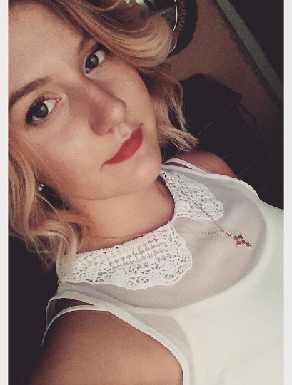
Дата рождения | 31.12.1997
Адрес проживания | г. Минск, Белорусская 19
Гражданство | белоруска
Семейное положение | не замужем
Учебное заведение | БГТУ
Факультет | инженерно-экономический
Специальность | экономика и управление на предприятии
Специализация | экономика и управление на предприятии химической промышленности
Квалификация | экономист-менеджер
Средний балл | 6,75
Координаты для связи | e-mail: Anastasia.shkraba.97@inboxru  телефон: +375292324120

Основные дисциплины по специальности, изучаемые в БГТУ | Экономика организации  Анализ хозяйственной деятельности  Бухгалтерский учет  Инвестиционное проектирование  Менеджмент
Дисциплины курсового проектирования | 1. Макроэкономика  2. Менеджмент  3. Технология и оборудование производств минеральных удобрений и солей  4. Экономика организации  5. Анализ хозяйственной деятельности  6. Инвестиционное проектирование  7. Организация производства
Места прохождения практики | - ОАО «Белгорхимпром»  - ООО «ТехполимерГрупп»  - ОАО «Крион»  - ОАО «Мозырьский нефтеперерабатыващий завод»
Владение иностранным языком | Английский, французский
Знание ПК | MS Office (Word, Exсel, PowerPoint)
Научно-исследовательская работа | I Международный научно-технический форум по химическим технологиям и нефтепереработке Нефтехимия – 2018 - дипломант
Дополнительное образование (курсы, семинары, стажировки др.) | Курсы делового английского языка, курсы французского языка
Стажировки/Опыт работы | ООО MassimoDutti БЛР – консультант (1,5 года)
Желаемое место работы | г. Минск

Самопрезентация (Почему именно я?)
А все потому, что я умею и могу выполнять любую порученную работу. Быстро включаюсь в курс дела и нахожу решение поставленной задачи. Перфекционист по натуре, всегда стараюсь выполнить работу идеально. Нахожу общий язык с коллективом, легко вливаюсь в команду. Знаю свое дело и зачем прихожу на работу. А также обладаю усидчивостью и аккуратностью, без вредных привычек.
В свободное время предпочитаю вести активный образ жизни, заниматься спортом.

